2018—2019学年第二学期高一期中考试物理试题
【满分100分，考试时间为90分钟】
一、选择题（本题共13个小题，每小题4分，共52分。第1-9小题中给出的四个选项中，只有一个选项正确；第10-13小题有多个选项正确，全部选对的得4分，选对但不全的得2分，不选或有选错的得0分。请将选择题答案填涂到答题卡对应栏内。）
1．时至今日，数千颗人造卫星正在按照万有引力定律为它们“设定”的轨道绕地球运行，万有引力定律取得如此辉煌的成就，下列关于人类发现万有引力定律过程的叙述中正确的是
A．开普勒研究了第谷的行星观测记录，得出了万有引力定律
B．关于天体运动的规律，胡克等人认为，行星绕太阳运动是因为受到了太阳的吸引，并证明了圆轨道下，它所受的引力大小跟行星到太阳距离成反比
C．牛顿利用他的运动定律把行星的向心加速度与太阳对它的引力联系起来，从而建立了万有引力定律
D．卡文迪许用“月﹣地检验”第一次检验了万有引力定律的正确性
2．下面关于万有引力的说法中正确的是
A．万有引力是普遍存在于宇宙空间中所有具有质量的物体之间的相互作用
B．重力和引力是两种不同性质的力
C．当两物体间有另一质量不可忽略的物体存在时，则这两个物体间万有引力将增大
D．当两个物体间距为零时，万有引力将无穷大
3．一个静止的质点，在两个互成锐角的恒力F₁、F₂作用下开始运动，经过一段时间以后突然撤去其中一个力，则质点在撤去该力前后两个阶段的运动性质是[来源:学|科|网Z|X|X|K]
A．匀加速直线运动，匀减速直线运动 B．匀加速直线运动，匀变速曲线运动
C．匀变速曲线运动，匀速圆周运动 D．匀加速直线运动，匀速圆周运动
4．在平坦的垒球运动场上，击球手挥动球棒将垒球水平击出，垒球飞行一段时间后落地。若不计空气阻力，则
A．垒球落地时瞬时速度的大小仅由初速度决定[来源:Z+xx+k.Com]
B．垒球落地时的瞬时速度的方向仅由击球点离地面的高度决定
C．垒球在空中运动的水平位移仅由初速度决定 [来源:学科网ZXXK]
D．垒球在空中运动的时间仅由击球点离地面的高度决定
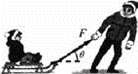
5．如图所示，坐在雪橇上的人与雪橇的总质量为m，在与水平面成θ角的恒定拉力F作用下 沿水平地面向右移动了一段距离L。已知雪橇与地面间的动摩擦因数为μ，则关于雪橇受到的各力做功情况下列说法正确的是
A．支持力做功为mgL B．重力做功为mgL
C．拉力做功为FLcosθ D．滑动摩擦力做功为-μmgL
6．双星系统由两颗恒星组成，两恒星在相互引力作用下分别围绕其连线上的某点做匀速圆周运动，两星的总质量、距离、周期均可能发生变化。若某双星系统中两星原来做圆周运动的周期为T，经过一段时间后，两星总质量变为原来的k倍，两星之间的距离变为原来的n倍，则此时圆周运动的周期为
A．$\sqrt{\frac{n^{3}}{k^{2}}}T$ B．$\sqrt{\frac{n^{3}}{k}}T$ C．$\sqrt{\frac{n^{2}}{k}}T$ D．$\sqrt{\frac{n}{k}}T$
7．2013年12月2日1时30分，嫦娥三号探测器由长征三号乙运载火箭从西昌卫星发射中心发射，首次实现月球软着陆和月面巡视勘察。嫦娥三号的飞行轨道示意图如图所示。假设嫦娥三号在环月段圆轨道和椭圆轨道上运动时，只受到月球的万有引力。则：
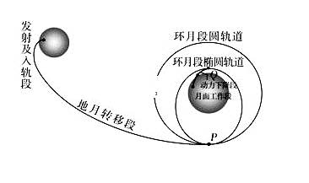
A．若已知嫦娥三号环月段圆轨道的半径、运动周期和引力常量，则可以计算出月球的密度
B．嫦娥三号由环月段圆轨道变轨进入环月段椭圆轨道时，应让发动机点火使其加速
C．嫦娥三号在环月段椭圆轨道上P点的速度大于Q点的速度
D．嫦娥三号在环月段圆轨道上经过P点的速度大于在环月段椭圆轨道上经过P点的速度
8．2014年3月8日凌晨2点40分，马来西亚航空公司一架波音777﹣200飞机与管制中心失去联系，2014年3月24日晚，初步确定失事地点位于南纬31°52′、东经115°52′的澳大利亚西南城市珀斯附近的海域，有一颗绕地球做匀速圆周运动的卫星，每天上午同一时刻在该区域正上方对海面拍照，则
A．该卫星一定是地球同步卫星
B．该卫星轨道平 面与南纬31°52′所确定的平面共面
C．该卫星运行周期一定是地球自转周期的整数倍
D．地球自转周期一定是该卫星运行周期的整数倍
9．地球赤道处的重力加速度为g，物体在赤道上随地球自转的向心加速度为a，要使赤道上的物体“飘”起来，则地球自转的角速度应该为原来的
A．$\frac{g}{a}$倍 B．$\sqrt{\frac{g+a}{a}}$倍 C．$\sqrt{\frac{g−a}{a}}$倍 D．$\sqrt{\frac{g}{a}}$倍
10．如图所示为用绞车拖物块的示意图。拴接物块的细绳被缠绕在轮轴上，轮轴逆时针转动从而拖动物块。已知轮轴的半径R＝0.5 m，细绳始终保持水平，被拖动物块的质量m＝1 kg，与地面间的动摩擦因数μ＝0.5，轮轴的角速度随时间变化的关系是ω＝2t(rad/s)，g＝10 m/s²。以下判断正确的是[来源:学&科&网]
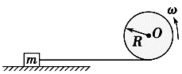
A．物块做匀速运动
B．物块做匀加速直线运动，加速度大小是1 m/s²
C．细绳对物块的拉力是5 N
D．细绳对物块的拉力是6 N
11．为了探测X星球，载着登陆舱的探测飞船在以该星球中心为圆心，半径为的圆轨道上运动，周期为，总质量为。随后登陆舱脱离飞船，变轨到离星球更近的半径为的圆轨道上运动，此时登陆舱的质量为，则
A．X星球的质量为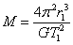
B．X星球表面的重力加速度为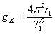
C．登陆舱在与轨道上运动时的速度大小之比为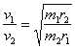
D．登陆舱在半径为轨道上做圆周运动的周期为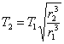
12．如图（甲）所示，静止在水平地面上的物块A，受到水平拉力F的作用，F与时间t的关系如图（乙）所示。设物块与地面间的最大静摩擦力F_{fm}的大小与滑动摩擦力大小相等，则t₁~t₂时间内
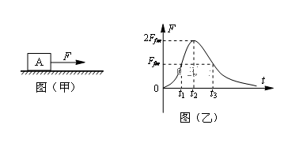
A．t₁时刻物块的速度为零
B．t₂时刻物块的加速度最大
C．t₃时刻物块的速度最大
D．t₁～t₃时间内F对物块先做正功后做负功
13．P₁、P₂为相距遥远的两颗行星，距各自表面相同高度处各有一颗卫星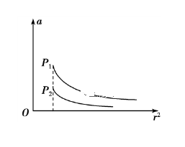s₁、s₂做匀速圆周运动．图中纵坐标表示行星对周围空间各处物体的引力产生的加速度a，横坐标表示物体到行星中心的距离r的平方，两条曲线分别表示P₁、P₂周围的a与r²的反比关系，它们左端点横坐标相同．则
A．P₁的平均密度比P₂的大
B．P₁的“第一宇宙速度”比P₂的小
C．s₁的向心加速度比s₂的大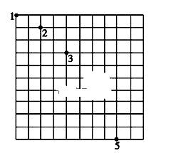
D．s₁的公转周期比s₂的大
二、实验题（14题每空2分，15题每空3分，共12分）
14．某物理兴趣小组在探究平抛运动的规律实验时，将小球做平抛运动，用频闪照相机对准方格背景照相，拍摄到了如图所示的照片，但照片上有一破损处．已知每个小方格边长9.8cm，当地的重力加速度为g=9.8m/s²。（结果均保留三位有效数字）
（1）若以拍摄的第1个点为坐标原点，水平向右和竖直向下分别为X、Y轴正方向，则照片上破损处的小球位置坐标为 X= cm，Y= cm．
（2）小球平抛的初速度大小为 m/s．
15．如图甲所示为测量电动机转动角速度的实验装置，半径不大的圆形卡纸固定在电动机转轴上，在电动机的带动下匀速转动．在圆形卡纸的旁边安装一个改装了的电火花计时器。
下面是该实验的实验步骤：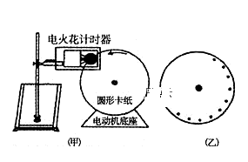

- 使电火花计时器与圆形卡纸保持良好接触；
②启动电动机，使圆形卡纸转动起来；
③接通电火花计时器的电源，使它工作起来；
④关闭电动机，拆除电火花计时器；研究卡纸上留下的一段痕迹（如图乙所示），写出角速度ω的表达式，代入数据，得出ω的测量值。
（1）要得到角速度ω的测量值，还缺少一种必要的测量工具，它是 ．
A．秒表 B．游标卡尺 C．圆规 D．量角器
（2）设电火花计时器打点时间间隔为t，卡纸上有连续打下的n个点，写出ω的表达式，并指出表达式中各个物理量的含义 。
三、计算题（本题共3小题，共36分。解答应写出必要的文字说明、方程式和重要演算步骤，只写最后答案的不给分，有数值计算的题，答案中必须明确写出数值和单位。）
16．在链球运动中，运动员使链球高速旋转，在水平面内做圆周运动。然后突然松手，由于惯性，链球向远处飞去。链球做圆周运动的半径为R，链球做圆周运动时离地高度为h。设圆心在地面的投影点为O，链球的落地点为P， OP两点的距离即为运动员的成绩。若运动员某次掷链球的成绩为L，空气阻力不计，重力加速度为g，则链球从运动员手中脱开时的速度v为多少？

17．有一台最大功率为P_{m}=8×10³W的起重机，将一个质量为m=1000kg的物体竖直向上吊起，不计空气阻力，取重力加速度g=10m/s²，则
（1）若起重机以最大功率工作时，物体最终能达到的最大速度为多少？
（2）若物体以v=0.4m/s的速度匀速上升，起重机的实际功率是多少？
（3）若物体从静止开始以a=2m/s²的加速度匀加速上升，则维持此加速度的时间是多少？[来源:Z.xx.k.Com]

18．我国志愿者王跃曾与俄罗斯志愿者一起进行“火星-500”的实验活动。假设王跃登陆火星后，测得火星半径是地球半径的，质量是地球质量的。已知地球表面的重力加速度是g，地球的半径为R，王跃在地面上能向上竖直跳起的最大高度是h，忽略火星及地球自转的影响，求 ：
（1）火星的密度。
（2）王跃以在地球上相同的初速度在火星上起跳后，能达到的最大高度。

2018—2019学年第二学期高一期中考试物理参考答案
一、选择题
1 | 2 | 3 | 4 | 5 | 6 | 7 | 8 | 9 | 10 | 11 | 12 | 13
C | A | B | D | C | B | D | D | B | BD | AD | ABC | AC

- 实验题
- 每空2分
- 58.8 ， 58.8 （58.8cm，58.8cm）
（2） 1.96
15.
（1）D （2分） （2）ω=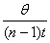 （2分） ； θ 是n个点对应的圆心角；（2分）
- 计算题
16.
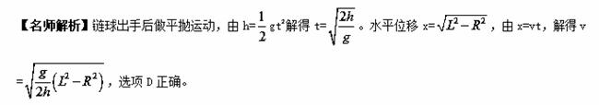
- （1）0.8m/s （2）4000W （3）$\frac{1}{3}s$
- 18（1）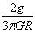 （2）$\frac{9}{4}h$

